Au fil de l'eau... et des questions des élèves
Stéphanie Gibbe est enseignante de maternelle à l'école catholique La Sidoine de Trévoux qui travaille en Cycla’tem, ce qui permet de mettre les élèves à la croisée des disciplines pour qu'ils comprennent le tissu socio économique de leur environnement proche. Enseignante en classe de toute petite, petite, moyenne et grande section, elle intervient également en formation initiale des maitres (master MEEF année 1) pour la préparation des stages de pratique accompagnée et l’analyse des situations professionnelles.
L’enseignement cycla’tem se définit tout d’abord par la durée (3 ans), puis par le fait de travailler sur un cycle et pas uniquement dans une classe. Ce projet « longue durée » vise l’extérieur et permet d’inclure différents thèmes sur lesquels faire travailler les élèves (les petits bêtes, flotte coule…). L’alternance entre la classe et la découverte de l’environnement de l’école dans toutes ses dimensions engage le professeur des écoles et ses élèves dans une entreprise collective. L’implication des élèves dans les taches favorise l’émergence de nouvelles questions, prétexte à de nouveaux apprentissages inter et pluridisciplinaires. Le cycla’tem est à cheval entre le projet et le thème à la croisée des disciplines. Le travail effectué en cycla’tem est présenté aux parents par une exposition réalisée par les enfants.

En octobre 2013 nous avons effectué notre première sortie en bord de Saône. A partir de cette sortie, les enfants ont mis en commun ce qu’ils connaissaient du milieu de la rivière. En groupe, ils ont collecté des informations, ont posé leurs interrogations.
En effet, quoi de mieux que d’aller toucher les plantes pour aider à retenir leur nom, ou d’aller regarder de jeunes arbres taillés en crayon pour étudier la vie du castor. Au cours des expérimentations de terrain, j’ai fait réaliser aux enfants des jeux de mesure. Je voulais qu’ils connaissent les caractéristiques d’une rivière afin de comprendre la présence (ou l’absence) de certaines espèces animales ou végétales et d’imaginer le fonctionnement d’un cours d’eau. Ainsi ils ont pu matérialiser le sens et la vitesse du cours d’eau. Nous avions préparé un seau de boue très liquide et les enfants l’ont vidé dans la rivière. Ils ont chronométré la vitesse d’un élément flottant d’un point à un autre pour observer si le courant était rapide. Ils ont mesuré la profondeur, depuis la berge, avec une canne à pêche et fil noué tous les 10 cm, la ligne étant lestée. Ils ont mesuré la température de l’eau avec un thermomètre. Ils se sont interrogés sur la couleur de l’eau.

Une étape importante de structuration des acquis
J’ai limité mes objectifs d’apprentissage (un par domaine et par période) pour qu’ils soient tous réalisables par les élèves. La structuration du cycla’tem est une étape très importante et délicate à réaliser. Celui-ci s’appuie sur deux temps forts : Un temps hors les murs et un temps en classe.
Le temps hors les murs s’appuie sur l’observation libre (regarder, toucher, entendre), l’observation rigoureuse, à caractère scientifique (mesurer, utiliser, pondérer, discuter), la recherche et la synthèse.
Le temps de la classe est ancré sur le transfert qui favorise la lecture complexe. Ainsi les élèves sont passés d’une lecture alphabétique et globale à une lecture syllabique, en travaillant sur la prise d’indices et la lecture de plan, puis sur un support numérique de géolocalisation (tablette).
Pour cela, il m’a fallu articuler en amont les objectifs d’apprentissage, faire du lien avec les programmes, les différents types d’évaluation, l’intérêt des élèves pour le projet. Le cycl’atem favorise la mise en relation différentes formes de savoirs (visuels, verbaux…). Opération que je trouvais jusqu'alors très complexe pour des élèves de maternelle.
J’ai très vite noté que les savoirs de différentes disciplines mêlant théorie et pratique, pouvaient largement contribuer à visualiser des interactions entre des concepts difficiles et faciliter ainsi les changements conceptuels, la construction des modèles mentaux pour mieux appréhender des concepts jusque là beaucoup trop éloignés de la vie des enfants.

Un pendouillomètre pour mesurer le sens de la pente
Où va l’eau ? Comment nommer cette eau de rivière si trouble qu’elle ne ressemble pas à l’eau qu’on boit ? Est-ce la même matière ? Les questions émergent au fur et à mesure du temps hors les murs. Et c’est l’aller retour entre classe et milieu qui va permettre de trouver des « trucs et astuces » pour répondre aux questions.
Le pendouillomètre est né de l’ingéniosité des enfants, pour mesurer le sens de la pente. Sens de la pente qui pourrait, par la suite, nous indiquer le sens de l’écoulement des eaux soit le concept de gravité. . En classe nous avions une mezzanine avec un escalier dont les marches sous le dessous ouvertes permettaient de faire rouler des billes sur le plan incliné qui les soutenait. Tous avaient compris que la pente permettait à la bille de rouler vers le bas. Il me fallait donc trouver un outil qui monterait sur le terrain le sens de la pente. Un simple caillou rond lesté au bout d’une ficelle ferait l’affaire. Mais dans ce cas il fallait une base fixe (le carton) pour que les enfants puissent voir la ficelle lestée s’incliner.
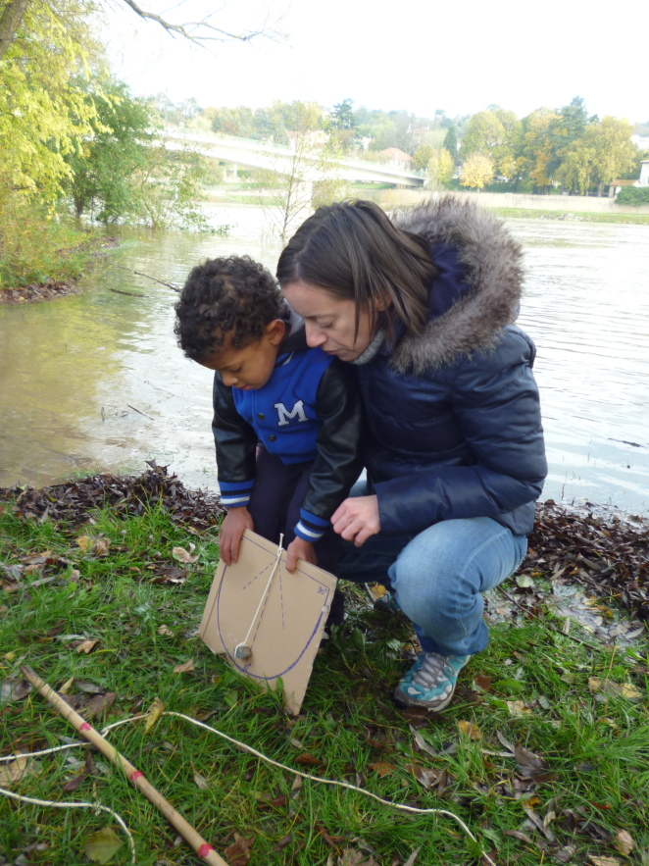 | Jody utilisant les pendouillomètre devant son groupe, ateliers de la première sortie en bord de Saône.

De retour en classe
La recherche sur les cartes fluviales, cadastrales, géologiques engage les élèves à une seconde lecture, plus complexe des prises d’indices dans le milieu : « je retrouve le pont », « je retrouve le quai », « je peux identifier mon école », « je comprends la symbolique de la couleur bleue ». Première entrée dans la lecture, le codage et décodage de symboles (légende), la découverte globale des mots sur la carte et sur les panneaux, cette activité de lecture se poursuit par l’écriture d’illustrations, synthèse de la recherche.
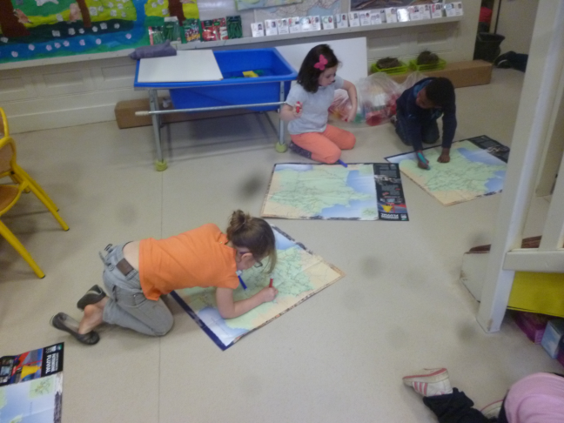  Travail sur les cartes en classe | 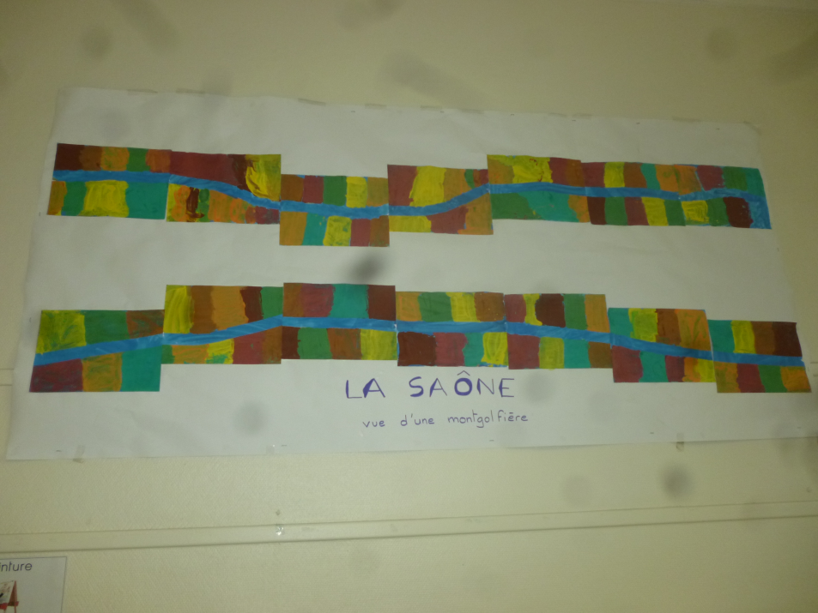  production de peinture des élèves, la Saône vu de haut, succession des parcelles

Après une relecture de cette première année, le cyclat’em n’est pas une simple démarche d’investigation (du côté des élèves), ce n’est pas un apprentissage par simple résolution de problème, ce n’est pas une étude de cas juxtaposés dans des disciplines mises les unes à côté des autres.
C’est une pédagogie d’investigation (du côté des enseignants), c’est un apprentissage par schèmes disciplinaires.
Ce travail engage l’élève dans l’acquisition d’automatisme de lecture : je prends des indices (reconnaissance d’un mot, d’une lettre, d’un symbole), je fixe des mots, je progresse par zone, je balaie du regard linéairement, je balaie du regard avec retour en arrière. Chaque discipline invite avec des supports différents à manier ces automatismes. La lecture de cartes se fait grâce à une progression par zones non organisée puis discriminante, l’observation sur le terrain est tout azimut puis centrée sur un objet.

Qu'en est-il cependant du Cycla'tem et de la continuité des apprentissages de mes élèves avec l'école élémentaire ? Le cycla’tem est une passerelle, car les enfants qui quittent ma classe cette année pour entrer au CP vont travailler l’an prochain sur le patrimoine architectural alors que nous entrons nous, en maternelle, dans une année sur l’étude de l’aménagement du patrimoine naturel de la Saône. Ils devraient être prêts à entrer dans d'autres démarches de projet, puisqu'ils ont appris à se poser des questions et à trouver des réponses à la croisée des disciplines.

